
الطاقة الحركية
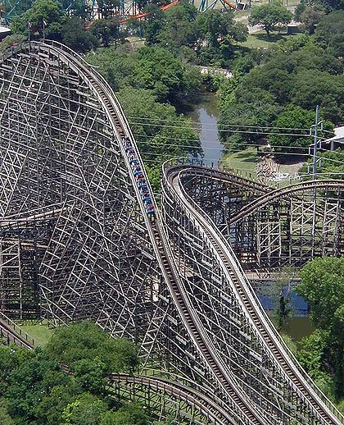


*اسم المعلم: أ.
*الاسم :
*الصف : الحادي عشر / علمي
*المادة : فيزياء

الفهرس
الموضوع | الصفحة
الفهرس | 2
المقدمة | 3
المحتوى | 4-10
ما هي الطاقة | 4
الطاقة الحركية | 5
التاريخ | 6
أشكال الطاقة الحركية | 7
أمثلة على الطاقة الحركية | 8
طرق للحساب | 9
اشتقاق قانون الحركة | 10
الشغل و الطاقة الحركية | 11-12
الخاتمة و التوصيات | 13
المراجع و المصادر | 14

المقدمة :
بسم الله الرحمن الرحيم
نبدأ تقريرنا هذا بالتعريف لمحتوى التقرير. الذي اعتبره شرح بسيط عن الطاقة الحركية, و الذي سأتطرف فيه عن الطاقة بشكل عام ثم عن الطاقة الحركية , مميزاتها و تاريخها و أول من استعمل مصطلح الطاقة الحركية, و أشكالها و صورها و كما سأتطرق لبعض الصور عن الطاقة الحرارية ,ثم اشتقاق قانونها.

المحتوى :

ما هي الطاقة:

الطاقة هي المقدرة على القيام بعمل ما. وهناك صور عديدة للطاقة، يتمثل أهمها في الحرارة والضوء. الصوت ايضا عبارة عن طاقة. وهناك" الطاقة الميكانيكية" التي تولدها الآلات، و"الطاقة الكيميائية" التي تتحرر عند حدوث تغيرات كيميائية.

يمكن تحويل الطاقة من صورة إلى أخرى. فعلى سبيل المثال، يمكن تحويل الطاقة الكيميائية المختزنة في بطارية الجيب الى ضوء .ويمكن ان تعمل يداك كأنهما آلة. فإذا" فركت" كفيك معًا في جو بارد فإنهما تصبحان دافئتين. إن الطاقة الميكانيكية الناتجة من تأثير" فرك" الكفين" "بالاحتكاك" قد تحولت الى حرارة.

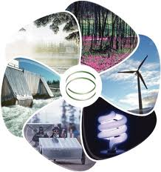

الطاقة الحركية:
الطاقة الحركية هي نوع من الطاقة التي يملكها الجسم بسبب حركته. هي تُساوي الشغل اللازم لتسريع جسم ما من حالة السكون إلى سرعة معُينة، سواء كانت سرعة مستقيمة أو زاويّة.

بعد اقتناء هذه الطاقة إثر تسارعه، لا تتغير الطاقة الحركية للجسم، ويظل محتفظا بها طالما لا يوجد احتكاكا يوقفه طبقا لقانون الحفاظ على الطاقة، ولتوقيف الجسم المتحرك وتوصيله إلى حالة السكون من جديد يتطلب بذل شغل من جديد مُساو للأول الكبح.

ويمكن للطاقة التحول من صورة لأخرى : فلننظر إلى راكب الدراجة، تتحول في جسمه الطاقة الكيميائية المتولدة عن حرق المواد الغذائية التي حصل عليه بالأكل، تتحول إلى طاقة حركة، فهو يبذل شغلا وبذلك يتحرك بعجلته. لأن الطاقة الكيميائية تحولت إلى طاقة حركة. ولكن الطاقة الكيميائية لم تتحول بكاملها في هذا المثال إلى طاقة حركية، إذ أن جزءا منها تحول إلى طاقة حرارية في جسمه، فدرجة حرارة جسمه 37 درجة مئوية, ونلاحظ انحفاظ الطاقة في هذا المثال أيضا .
وتقاس طاقة الحركة بالوحدات التالية :
1 جول = 1 كيلوجرام. متر2. ثانية −2
1 إرج = 1 جرام. سم2. ثانية −2
1 جول = 107 إرج

التاريخ

ويليام أكام هو أول من فرّق في سنة 1323م بين الحركة الديناميكية بمعناها الذّاتية. والحركة التي تحدث إثر التعامل (مع أجسام أو قوى أخرى)، من بينها الاصطدامات

ثم غوتفريد لايبنتز طوٌر مفهوم «القوّة الحية» في سنوات 1676م إلى 1689م كإشارة لفكرة الطاقة الحركية.
Calcul de l'Effet des Machines في سنة 1829م أدخل كريوليس في كتابه
الرّياضيّات المتعلقة بالطاقة الحركية, و أول من استعمل مصطلح طاقة حركية هو سنة 1849م.
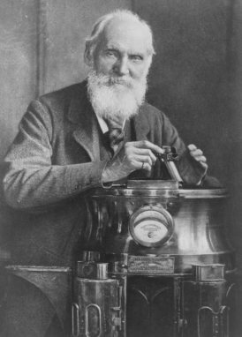

أشكال الطاقة الحركية
هنالك العديد من الأشكال التي يُمكن أن تأخذها الطاقة: الطاقة الكيميائية، الطاقة الحرارية ,الإشعاع, الكهرومغناطيسي، طاقة الوضع الطاقة الكهربائية، الطاقة النووية. وتستغل طاقة الوضع في المحطات الكهرومائية لإنتاج الطاقة الكهربائية من السدود المائية . يمكن فهم معنى الطاقة الحركية بأمثلة تفسر كيف تتحول هذه الطاقة من نوع إلى أنواع أخرى من الطاقات. على سبيل المثال متسابقٌ على دراجته سيستعمل طاقته الكيماوية، التي اكتسبها من الطعام ليسرع دراجته إلى سرعة محددة. من الممكن الحفاظ على هذه السرعة دون جهد زائد ما عدا التغلب على مقاومة الهواء والاحتكاك بالأرض. تحولت الطاقة الكيماوية إلى طاقة تحرك، أو بمعنى أدق تحول جزء من الطاقة الكيميائية إلى طاقة حركة، وتحول الجزء الأخر من الطاقة الكيميائية إلى طاقة حرارية، لأن هذا الجزء الثاني أنتج في نفس الوقت حرارة في جسم المتسابق.

من الممكن أيضاً تحويل الطاقة الحركية للمتسابق إلى أنواعٍ أخرى من الطاقات، فمثلاً إذا قابل في طريقه تل عالٍ واستمر على مساره حتى يصل أعلاه، فقد تحولت طاقته الحركية أثناء الصعود إلى طاقة وضع. وتتحول طاقة الوضع هذه ثانيا إلى طاقة حركة عند نزوله من أعلى إلى أسفل، فلا يحتاج لذلك بذل أي جهد، فهو يترك ببساطة الدراجة تتدرج نحو أسفل التل.

نلاحظ أنه لا يوجد فَقد في الطاقة بل تحويل من شكلٍ إلى آخر. من ناحيةٍ أخرى إذا وضعنا مولدا كهربائيا على إحدى عجلات الدراجة، تتحول جزء من الطاقة الحركية إلى طاقة كهربائية، إلا ان سرعة الدراجة يبطؤ قليلا لأن طاقة الحركة التي يبذلها راكب الدراجة يتحول جزء منها إلى طاقة كهربائية. أما إذا استعمل المتسابق فرامله، تتحول الطاقة الحركية إلى طاقة حرارية ناتجة عن الاحتكاك.

أمثلة على الطاقة الحركية

المركبة الفضائية تحتاج طاقة كيميائية (احتراق الوقود) حتى تقوم بالإقلاع وتكتسب طاقة الحركة المطلوبة حتى تصل إلى سرعة المدار. وتظل طاقة الحركة التي اكتسبتها المركبة عند دورانها في المدار ثابتة لقلة وجود احتكاك. وعند دخول المركبة في الغلاف الجوي للأرض عند عودتها تنشأ قوي احتكاك كبيرة مع الهواء فتتحول طاقة الحركة للمركبة إلى طاقة حرارية تهدد حياة الرواد الراكبين في مقصورتها، ولهذا يهتم المهندسون ببناء سطح واق من الحرارة على سطح المركبة.

ومن الممكن أن تنتقل طاقة الحركة من جسم إلى آخر، بالتصادم مثلا. في لعبة البلياردو يقوم اللاعب بإعطاء الكرة طاقة حركة بضربها بالعصا، وعند تصادم الكرة بكرة أخرى تنقص سرعتها فجأة وتنتقل طاقة حركتها إلى الكرة المصدومة. ويعد هذا التصادم تصادما مرنا وتبقى طاقة الحركة ثابتة قبل وبعد التصادم احتفاظ الطاقة.

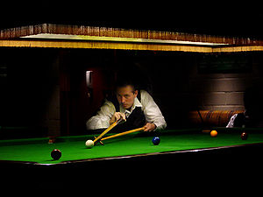

طرق للحساب
العديد من المعادلات المختلفة التي تستخدم لحساب طاقة حركة جسم ما, وتختلف المعادلات المستخدمة بحسب الحالة المطلوب دراستها. ففي الحالات المعتادة حيث تتحرك الأجسام بسرعات أقل كثيرا من سرعة الضوء (سرعة الضوء 300000 كيلومتر/ثانية) يمكن استخدام قوانين نيوتن للميكانيكا الكلاسيكية، أما إذا تحرك الجسم بسرعة مقاربة سرعة الضوء فيجب استخدام معادلات أينشتين الناتجة عن النظرية النسبية لأن معادلات نيوتن تناسب السرعات البطيئة فقط (السرعات المعتادة). كذلك لا تصلح معادلات نيوتن لوصف حركة الذرة والإلكترونات، فهذه تـُدرس بواسطة }ميكانيكا الكم{

اشتقاق قانون الحركة
الشغل المبذول على جسم بواسطة القوة خلال جزء زمني صغير يعادل حاصل الضرب المقياسي للقوة والأزاحة:

وبفرض ثبات الكتلة :
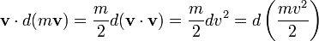
وبما أن هذا التكامل تكامل كلي (أي انه يعتمد على الحالة النهائية وليس على أساس كيف وصل الجسم إلى الحالة النهائية، لذا يمكن أن نكامل المعادلة ويكون الناتج النهائي هو طاقة الحركة :
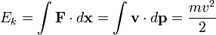

الشغل و الطاقة الحركية
جسم كتلته m يقع تحت تأثير قوة محصلة ثابتة F في اتجاه الازاحة S. الشغل المبذول بواسطة هذه القوة أثناء هذه الازاحة يعطي العلاقة
Work=Fs
العلاقة بين الشغل و التغير في حركة الجسم الناتجة من هذه القوة الغير متزنة من المعروف أن القوة غير متزنة F ترتبط بتسارع الجسم حسب العلاقة
F=ma
و عليه فان المعادلة السابقة للشغل ستأخذ الصورة
Work= mas
لنفترض أن vi السرعة البدائية و vf السرعة النهائية للجسم بعد بذل الشغل و حيث أن:
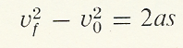
يمكننا بالتعويض أن نحصل على العلاقة:
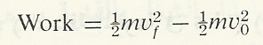

الشغل المبذول بواسطة القوة المحصلة على الجسم يؤدي إلى تغير في حركة الجسم, إذا لدينا العلاقة:
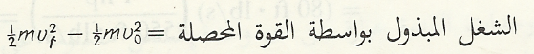

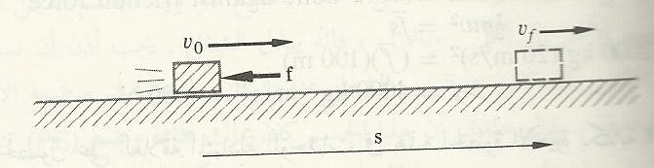
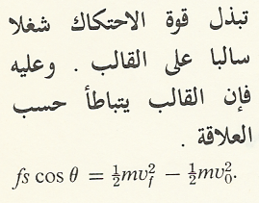
يرتبط الشغل بالكمية 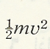 . و قد سميت هذه الكمية بالطاقة الحركية 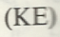 . و قد اشتق هذا الاسم من الكلمات اليونانية kinetikos
و يمكننا اضافة تعريف آخر للطاقة الحركية و هو التالي:الطاقة الحركية هي , وهي تمثل الحد الأقصى للشغل الذي يستطيع أن يبذله جسم كتلته m نتيجة لحركته بسرعة قدرها v .

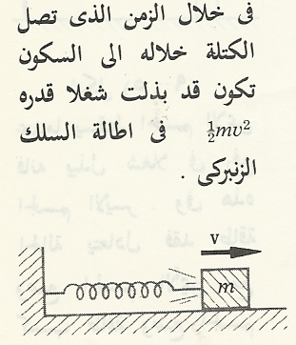

الخاتمة :
ولقد أنتهي من عمل هذا التقرير بحمد لله وأتمنى أن ينال إعجابكم وتقديركم وتكونوا قد استمتعتم فيها وأتمنى من الطلاب جميعاً وجميع الناس الاستفادة من هذا التقرير .
هذا وبعد أحمد الله سبحانه وتعالى على توفيقه وإعانته لي في هذا العمل وإظهاره بهذه الصورة المتواضعة المشرفة وكلي أمل ورجاء بالتوفيق وأنا أضعه بين يدي القارئ الذي يطلب العلم حتى يكون له منهلاً ينهل منه كل ما يفيده وينفعه في الحياة, وقد ذكرت في تقريري هذا ما هي الطاقة و ما هي الطاقة الحركية, و قد ذكرت بعض الأمثلة على الطاقة الحركية. وفي الختام أرجو من الله عز وجل أن يكون موضوعنا هذا ذا إفادة وقيمة لكل قارئ وباحث .

التوصيات :
الاهتمام بمعرفة الطاقة الحركية في حياتنا
استخدام الطاقة الحركية في توليد الكهرباء مثل الشلالات
استخدام الطاقة الحركية كبديل لإنتاج طاقة خضراء

المصادر و المراجع
http://ar.wikipedia.org/wiki/%D8%B7%D8%A7%D9%82%D8%A9_%D8%AD%D8%B1%D9%83%D9%8A%D8%A9
http://www.phys4arab.net/vb/showthread.php?t=11464
الكتاب أساسيات الفيزياء الطبعة الثالثة

